МКДОУ «Детский сад №3 п.Теплое»

Буклет на тему: «Осень» для детей
старшего дошкольного возраста
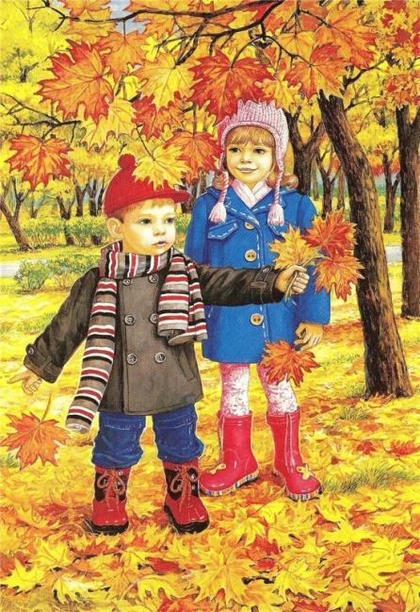

Подготовил: воспитатель старшей
группы
Фетисова Жанна Юрьевна
Ранняя осень – золотая пора. Золотыми становятся травы, деревья, кустарники. Короткое «бабье лето» дарит теплые денечки перед наступающими холодами. В прохладном, прозрачном воздухе поблескивают нити паутинок. Дни становятся короче и холоднее, а ночи длиннее, солнце уже не поднимается так высоко как летом. Все чаще моросит мелкий дождик, а утром появляются туманы. Ветер срывает с деревьев яркие листья, которые застилают землю багряно-желтым ковром. Листопад обнажает ветки деревьев, лишая их пышного яркого убранства. К середине осени солнце радует своим появлением совсем редко, становится все пасмурнее, чаще идут продолжительные холодные дожди. Все чаще по ночам случаются заморозки. Поздняя осень – серебряная пора. На лужах появляется первая корочка льда, снежинки начинают иногда падать на уже мерзлую землю, серебрятся опавшие листья, покрытые инеем, звенят обледеневшие веточки деревьев. Прячутся мелкие жучки и паучки, а птицы улетают на юг, но не все, а только перелетные.Вот сразу и возникает вопрос: какие птицы перелетные, а какие – нет? Что еще происходит в природе осенью? Что еще рассказать про осень для детей? А как звери готовятся к зиме? Они делают полезные запасы, строят домики, утепляют свои гнезда и норки. Некоторые меняют свои шубки на зимние – более теплые, светлые, пушистые, чтобы быть менее заметными на белой поверхности снежного покрова. А люди собирают урожай в саду и на огороде, сеют озимые, готовят поля к весне. Какие овощи и фрукты собирают осенью? Прекрасное занятие для малышей и родителей смастерить кормушку для птиц, заготовить для них плоды и семена. С наступлением холодов птичкам все труднее найти корм.
Развивающие задания и игры
1. Обсудите с ребенком, какое время года наступило. Изучите с малышом названия осенних месяцев. осень и дети
2.Помогите понять и запомнить осенние приметы:
- наступила холодные дни, стало ветрено, часто идут дожди;
- листья на деревьях меняют цвет с зеленого на желтый, оранжевый, красный, багряный;
- начинается листопад;
- спрятались насекомые;
- перелетные птицы улетают на юг;
- ночи стали более длинными, а дни короткими;
- люди убирают урожай с полей, огородов и в садах;
- нужно одеваться теплее, когда выходишь на улицу, потому что стало холодно;
- начался новый учебный год, дети стали ходить в школу.
3. Обсудите с ребенком значение слова листопад. Произнесите его вместе по слогам, из каких слов оно состоит?
4. Подберите несколько интересных картинок про осень вместе с малышом, наклейте их в альбом или тетрадку. Придумайте по картинкам простые предложения и под картинками их запишите. стихи про осень для детей
5. Во время прогулки найдите листочки разных деревьев березы, клена, рябины, дуба, внимательно их рассмотрите, пусть малыш попробует нарисовать их на бумаге после возвращения домой, а вы помогите ему. Игра «С какого деревца листочек и веточка?»поможет в развитии речи: - листочек березы – березовый лист; - веточка березы – березовая ветка и так далее.
6. Составьте небольшие предложения на осеннюю тему, которые начинаются словами «наступила», «стало», «замолкли», «идет», «пожелтела», «облетели».
7. Потренируйтесь устанавливать причинно-следственные связи. Разберитесь с малышом, что не так и почему. - осень пришла, потому что птицы улетели; - пошел дождик, так как во дворе лужи; - поднялся ветер, потому что деревья гнутся; - на улице холодно, так как люди надели теплую одежду.
8. Очень полезно для дошкольников будет поиграть в пальчиковые игры.
А сейчас сделайте пальчиковую гимнастику под такой стишок:
Раз, два, три, четыре, пять, (Загибать пальчики, начиная с большого, на обеих руках.) Будем листья собирать. (Ритмично сжимать и разжимать кулачки.)
Листья березы, Листья рябины, Листики тополя, Листья осины, Листики дуба мы соберем, (Загибать пальчики, начиная с большого, на обеих руках.)
Маме осенний букет отнесем. («Шагать» по столу средними и указательными пальчиками обеих рук.)
Стихи про осень для детей Великие поэты написали немало очень красивых строк про осень. Предлагаем вам почитать стихи про осень для детей, может быть, захотите некоторые из них выучить.

А. С. Пушкин
Унылая пора!
Очей очарованье!
Приятна мне твоя прощальная краса -
Люблю я пышное природы увяданье,
В багрец и в золото одетые леса,
В их сенях ветра шум и свежее дыханье,
И мглой волнистою покрыты небеса,
И редкий солнца луч, и первые морозы,
И отдаленные седой зимы угрозы

Загадки очень любят разгадывать дети. Простые загадки про осень для детей будут по силам даже малышам.
1.В золотистой круговерти Листья полетели. Это я пришла с дождями, Листопадом и ветрами. (Осень)
2.Льется он косой стеной И стучит по нашим окнам. Сам холодный, проливной, А в саду беседки мокнут. Лист осенний долго кружит, Чтоб потом спуститься в лужу. (Осенний дождь)
3.Белка осенью без спешки Прячет желуди, орешки, Мышка - зерна собирает, Норку плотно набивает. Это склад, а не нора, Зерен выросла гора! Что же делают зверята? Угадайте-ка, ребята! (Запасы на зиму)

